Выбор мощности, тока и сечения проводов и кабелей
Выбор сечения кабелей и проводов является обязательным и очень важным пунктом при монтаже и проектировании схемы любой электрической установки.
Для правильного выбора сечения силового провода необходимо учитывать величину максимально потребляемого нагрузкой тока.
Значения токов легко определить, зная паспортную мощность потребителей по формуле: I = Р/220.
Зная суммарный ток всех потребителей и учитывая соотношения допустимой для провода токовой нагрузки (открытой проводки) на сечение провода:
- для медного провода 10 ампер на миллиметр квадратный,
- для алюминиевого 8 ампер на миллиметр квадратный, можно определить, подойдет ли имеющийся у вас провод или же необходимо использовать другой.
При выполнении скрытой силовой проводки (в трубке или же в стене) приведенные значения уменьшаются умножением на поправочный коэффициент 0,8.
Следует отметить, что открытая силовая проводка обычно выполняется проводом с сечением не менее 4 кв. мм из расчета достаточной механической прочности.
Приведенные выше соотношения легко запоминаются и обеспечивают достаточную точность для использования проводов. Если требуется с большей точностью знать длительно допустимую токовую нагрузку для медных проводов и кабелей, то можно воспользоваться нижеприведенными таблицами.
В следующей таблице сведены данные мощности, тока и сечения кабельно-проводниковых материалов,
для расчетов и выбора защитных средств, кабельно-проводниковых материалов и электрооборудования.
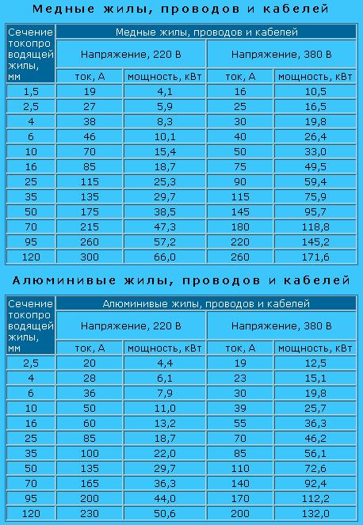

Допустимый длительный ток для проводов и шнуров
с резиновой и ПХВ изоляцией с медными жилами
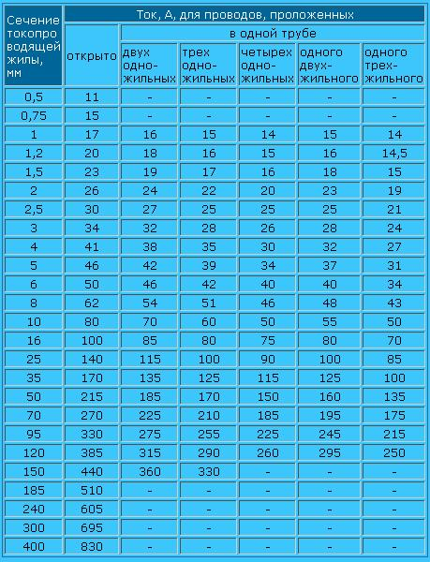
Сечение жилы | Нормальное применение | Предельно допустимые значения  (темп-ра жил +65 °С, воздуха +25 °С )
мм² | В кабельных коробах | Открыто | Открыто | В кабельном коробе двух одножильных | В кабельном коробе четырех одножильных | В кабельном коробе одного трехжильного
 | А | А | А | А | А | А
1,5 | 15,5 | 17,5 | 23 | 19 | 16 | 15
2,5 | 21 | 24 | 30 | 27 | 25 | 21
4 | 28 | 32 | 41 | 38 | 30 | 27
6 | 36 | 41 | 50 | 46 | 40 | 34
10 | 50 | 57 | 80 | 70 | 50 | 50
16 | 68 | 76 | 100 | 85 | 75 | 70
25 | 89 | 101 | 140 | 115 | 90 | 85
35 | 111 | 125 | 170 | 135 | 115 | 100
50 | 134 | 151 | 215 | 185 | 150 | 135
70 | 171 | 192 | 270 | 225 | 185 | 175
95 | 207 | 232 | 330 | 275 | 225 | 215
120 | 239 | 269 | 385 | 315 | 260 | 250
150 | 275 | 309 | 440 | 360 | - | -
185 | 314 | 353 | 510 | - | - | -
240 | 369 | 415 | 605 | - | - | -

Допустимый длительный ток для проводов с резиновой
и ПХВ изоляцией с алюминиевыми жилами
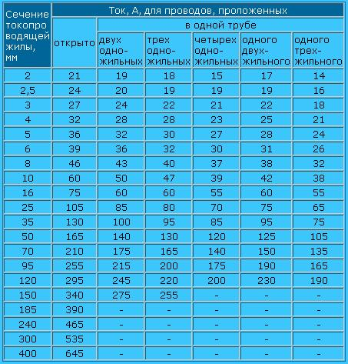

Допустимый длительный ток для проводов с медными жилами
с резиновой изоляцией в металлических защитных оболочках и кабелей
с медными жилами с резиновой изоляцией в свинцовой, поливинилхлоридной,
найритовой или резиновой оболочке, бронированных и небронированных
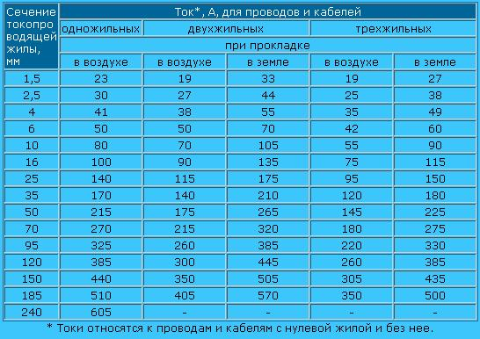

Допустимый длительный ток для кабелей с алюминиевыми жилами с резиновой или пластмассовой изоляцией
в свинцовой, поливинилхлоридной и резиновой оболочках, бронированных и небронированных
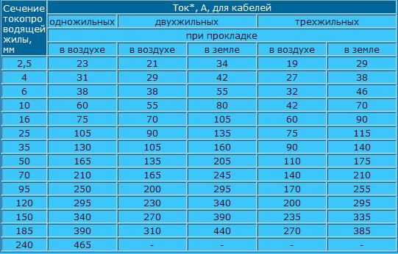
Примечание. Допустимые длительные токи для четырехжильных кабелей с пластмассовой изоляцией на напряжение до 1 кВ могут выбираться по данной таблице как для трехжильных кабелей, но с коэффициентом 0,92.

Сводная таблица
сечений проводов, тока, мощности и характеристик нагрузки
В таблице приведены данные на основе ПУЭ, для выбора сечений кабельно-проводниковой продукции, а также номинальных и максимально возможных токов автоматов защиты, для однофазной бытовой нагрузки чаще всего применяемой в быту
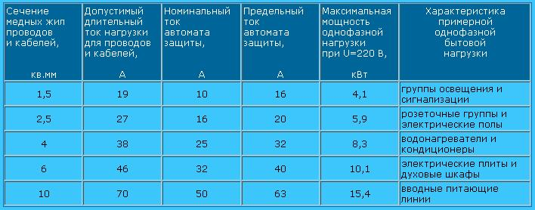

Наименьшие допустимые сечения кабелей и проводов электрических сетей в жилых зданиях
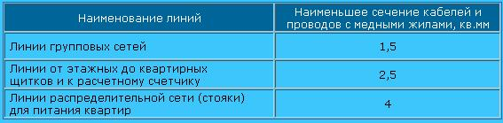

Рекомендуемое сечение силового кабеля в зависимости от потребляемой мощности:
- Медь, U = 220 B, одна фаза, двухжильный кабель
Р, кВт | 1 | 2 | 3 | 3,5 | 4 | 6 | 8
I, A | 4,5 | 9,1 | 13,6 | 15,9 | 18,2 | 27,3 | 36,4
Сечение токопроводящей жилы, мм² | 1 | 1 | 1,5 | 2,5 | 2,5 | 4 | 6
Макс. допустимая длина кабеля при указанном сечении, м* | 34,6 | 17,3 | 17,3 | 24,7 | 21,6 | 23 | 27
- Медь, U = 380 B, три фазы, трехжильный кабель
Р, кВт | 6 | 12 | 15 | 18 | 21 | 24 | 27 | 35
I, A | 9,1 | 18,2 | 22,8 | 27,3 | 31,9 | 36,5 | 41 | 53,2
Сечение токопроводящей жилы, мм² | 1,5 | 2,5 | 4 | 4 | 6 | 6 | 10 | 10
Макс. допустимая длина кабеля при указанном сечении, м* | 50,5 | 33,6 | 47,6 | 39,7 | 51 | 44,7 | 66,2 | 51

* величина сечения может корректироваться в зависимости от конкретных условий прокладки кабеля
Мощность нагрузки в зависимости от номинального тока
автоматического выключателя и сечения кабеля
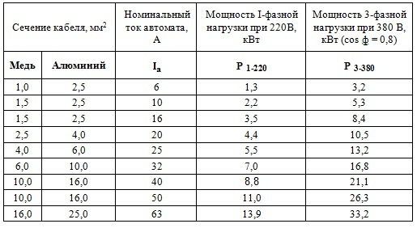
 | Сечение жил, мм²
Проводники | медных | алюминиевых
Шнуры для присоединения бытовых электроприемников | 0,35 | -
Кабели для присоединения переносных и передвижных электроприемников в промышленных установках | 0,75 | -
Скрученные двухжильные провода с многопроволочными жилами для стационарной прокладки на роликах | 1 | -
Незащищенные изолированные провода для стационарной электропроводки внутри помещений:
непосредственно по основаниям, на роликах, клицах и тросах | 1 | 2,5
на лотках, в коробах (кроме глухих):
для жил, присоединяемых к винтовым зажимам | 1 | 2
для жил, присоединяемых пайкой:
однопроволочных | 0,5 | -
многопроволочных (гибких) | 0,35 | -
на изоляторах | 1,5 | 4
Незащищенные изолированные провода в наружных электропроводках:
по стенам, конструкциям или опорам на изоляторах; | 2,5 | 4
вводы от воздушной линии
под навесами на роликах | 1,5 | 2,5
Незащищенные и защищенные изолированные провода и кабели в трубах, металлических рукавах и глухих коробах | 1 | 2
Кабели и защищенные изолированные провода для стационарной электропроводки (без труб, рукавов и глухих коробов):
для жил, присоединяемых к винтовым зажимам | 1 | 2
для жил, присоединяемых пайкой:
однопроволочных | 0,5 | -
многопроволочных (гибких) | 0,35 | -
Защищенные и незащищенные провода и кабели, прокладываемые в замкнутых каналах или замоноличенно (в строительных конструкциях или под штукатуркой) | 1 | 2
Наименьшие сечения токопроводящих жил проводов и кабелей в электропроводках

Сечения проводников и защитные меры электробезопасности в электроустановках до 1000В
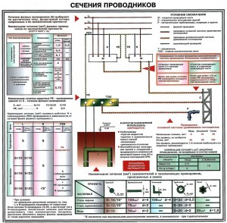
Щелкните мышкой по изображению чтобы увеличить.

Выбор сечения жилы для кабельной линии СОУЭ
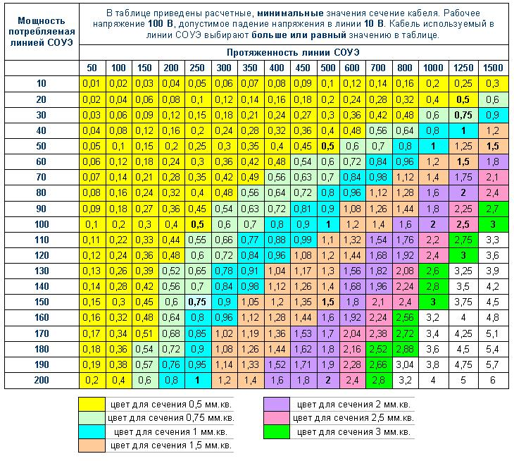

Выбор сечения кабеля для речевого оповещения
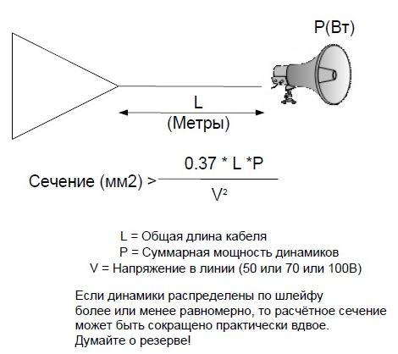

Применение огнестойких кабелей в системах АПЗ
Благодаря своим частотным характеристикам огнестойкте кабели марок КПСЭнг-FRLS КПСЭнг-FRHF КПСЭСнг-FRLS КПСЭСнг-FRHF могут быть использованы в качестве:
- шлейфов для адресно-аналоговых систем пожарной сигнализации;
- кабелей приёма-передачи данных между приборами контрольными пожарными пожарной сигнализации и приборами управления системы противопожарной защиты;
- интерфейсного кабеля систем оповещения и управления эвакуацией (СОУЭ);
- кабеля управления систем автоматического пожаротушения;
- кабеля управления систем противодымной защиты;
- интерфейсного кабеля других систем противопожарной защиты.
В качестве справочной информации ниже приведены значения волновых сопротивлений и частотные характеристики различных марко-размеров огнестойких кабелей.
Таблица 1
№ п.п. | Марка кабеля | Волновое сопротивление, Ом
№ п.п. | Марка кабеля | 31,0 кГц | 1000 кГц
1 | КПСЭнг – FRLS 1х2х0.5  КПСЭнг – FRHF 1х2х0.5 | 120±20 | 100±15
2 | КПСЭнг – FRLS 1х2х0.75  КПСЭнг – FRHF 1х2х0.75 | 110±15 | 90±10
3 | КПСЭнг – FRLS 1х2х1.0  КПСЭнг – FRHF 1х2х1.0 | 100±15 | 80±10
4 | КПСЭнг – FRLS 1х2х1.5  КПСЭнг – FRHF 1х2х1.5 | 90±10 | 70±10
5 | КПСЭнг – FRLS 1х2х2.5  КПСЭнг – FRHF 1х2х2.5 | 80±10 | 60±5

Таблица 2
Марка кабеля | Коэффициент затухания, дБ/100м
Марка кабеля | 1 кГц | 31 кГц | 1 МГц | 10 МГц | 100 МГц
КПСЭнг – FRLS 1х2х0.5  КПСЭнг – FRHF 1х2х0.5 | 0,12 | 0,39 | 2,3 | 5,8 | 21,4
КПСЭнг – FRLS 1х2х0.75  КПСЭнг – FRHF 1х2х0.75 | 0,09 | 0,28 | 2,2 | 5,1 | 18,9
КПСЭнг – FRLS 1х2х1.0  КПСЭнг – FRHF 1х2х1.0 | 0,08 | 0,24 | 2,1 | 4,9 | 18,0
КПСЭнг – FRLS 1х2х1.5  КПСЭнг – FRHF 1х2х1.5 | 0,07 | 0,22 | 2,0 | 4,4 | 17,5
КПСЭнг – FRLS 1х2х2.5  КПСЭнг – FRHF 1х2х2.5 | 0,05 | 0,20 | 2,0 | 4,4 | 17,5
Общая сравнительная характеристика кабелей для локальной сети
Тип кабеля  (10 Мбит/с = около  1 Мб в сек) | Скорость передачи данных (мегабит в секунду) | Макс официальная длина сегмента, м | Макс неофициальная длина сегмента, м* | Возможность восстановления при повреждении / наращивание длины | Подверженность помехам | Стоимость
Витая пара
Неэкранированная Витая пара | 100/10/1000 Мбит/с | 100/100/100 м | 150/300/100 м | Хорошая | Средняя | Низкая
Экранированная витая пара | 100/10/1000 Мбит/с | 100/100/100 м | 150/300/100 м | Хорошая | Низкая | Средняя
Кабель полевой П-296 | 100/10 Мбит/с | —— | 300(500)/>500 м | Хорошая | Низкая | Высокая
Четырехжильный телефонный кабель | 50/10 Мбит/с | —— | Не более 30 м | Хорошая | Высокая | Очень низкая
Коаксиальный кабель
Тонкий коаксиальный кабель | 10 Мбит/с | 185 м | 250(300) м | Плохая Требуется пайка | Высокая | Низкая
Толстый коаксиальный кабель | 10 Мбит/с | 500 м | 600(700) | Плохая Требуется пайка | Высокая | Средняя
Оптоволокно
Одномодовое  оптоволокно | 100-1000 Мбит | До 100 км | —- | Требуется спец  оборудование | Отсутствует
Многомодовое  оптоволокно | 1-2 Гбит | До 550 м | —- | Требуется спец  оборудование | Отсутствует
*- Передача данных на расстояния, превышающие стандарты, возможна при использовании качественных комплектующих.

Выбор кабелей для систем видеонаблюдения
Чаще всего видеосигналы передаются между устройствами по коаксиальному кабелю. Коаксиальный кабель – это не только самый распространенный, но и самый дешевый, самый надежный, самый удобный и самый простой способ передачи электронных изображений в системах телевизионного наблюдения (СТН).
Коаксиальный кабель выпускается многими изготовителями с самыми разнообразными размерами, формами, цветами, характеристиками и параметрами. Чаще всего рекомендуют использовать кабели типа RG59/U, однако фактически это семейство включает кабели с самыми разнообразными электрическими характеристиками. В системах телевизионного наблюдения и в других областях, где применяются телекамеры и видеоустройства, также широко используются похожие на RG59/U кабели RG6/U и RG11/U.
Хотя все эти группы кабелей во многом похожи друг на друга, у каждого кабеля есть свои собственные физические и электрические характеристики, которые необходимо принимать во внимание.
Все три упомянутые группы кабелей относятся к одному и тому же общему семейству коаксиальных кабелей. Буквы RG означают «radio guide» (радиочастотный волновод), а числа обозначают различные виды кабеля. Хотя у каждого кабеля есть свой номер, свои характеристики и размеры, в принципе все эти кабели устроены и работают одинаково.
Устройство коаксиального кабеля
Наиболее распространенные кабели RG59/U, RG6/U и RG11/U имеют круглое сечение. В любом кабеле есть центральная жила, покрытая диэлектрическим изоляционным материалом, который, в свою очередь, покрыт токопроводящей оплеткой или экраном с целью защиты от электромагнитных помех (ЭМП). Наружное защитное покрытие поверх оплетки (экрана) называется оболочкой кабеля.
Два проводника коаксиального кабеля разделены непроводящим диэлектрическим материалом. Внешний проводник (оплетка) экранирует центральный проводник (жилу) от внешних электромагнитных помех. Защитное покрытие поверх оплетки предохраняет проводники от физических повреждений.
Центральная жила
Центральная жила – главное средство передачи видеосигнала. Диаметр центральной жилы обычно находится в пределах от 14 до 22 калибра по американскому сортименту проводов (AWG). Центральная жила либо медная целиком, либо стальная с медным покрытием (сталь, плакированная медью), в последнем случае жилу также называют неизолированным омедненным проводом (BCW, Bare Copper Weld). Центральная жила кабеля для систем СТН должна быть медной. Кабели, центральная жила которых не полностью медная, а только покрыта медью, имеют намного большее сопротивление контура на частотах видеосигнала, поэтому их нельзяприменять в системах СТН. Чтобы определить тип кабеля, посмотрите на сечение его центральной жилы. Если жила является стальной с медным покрытием, то ее центральная часть будет серебристого цвета, а не медного. От диаметра центральной жилы зависит активное сопротивление кабеля, то есть его сопротивление постоянному току. Чем больше диаметр центральной жилы, тем меньше ее сопротивление. Кабель с центральной жилой большого диаметра (а значит с меньшим сопротивлением) может передавать видеосигнал на большее расстояние с меньшими искажениями, но зато более дорог и менее гибок.
Если условия эксплуатации кабеля таковы, что он может часто изгибаться в вертикальном или горизонтальном направлении, выберите кабель с многожильным центральным проводником, который сделан из большого количества проводов малого диаметра. Многожильный кабель более гибкий по сравнению с одножильным и более стойкий с точки зрения усталости метала при изгибе.
Диэлектрический изоляционный материал
Центральная жила равномерно окружена диэлектрическим изоляционным материалом, обычно это полиуретан или полиэтилен. Толщина слоя этого диэлектрического изолятора одинакова по всей длине коаксиального кабеля, благодаря чему эксплуатационные характеристики кабеля по всей его длине одинаковы. Диэлектрики из пористого или вспененного полиуретана меньше ослабляют видеосигнал, чем диэлектрики из твердого полиэтилена. При расчете потерь по длине для любого кабеля желательны меньшие потери по длине. Кроме того, вспененный диэлектрик придает кабелю большую гибкость, которая облегчает работу монтажников. Но хотя электрические характеристики кабеля с вспененным диэлектрическим материалом более высоки, такой материал может поглощать влагу, которая ухудшает эти характеристики.
Твердый полиэтилен жестче и лучше сохраняет свою форму, чем вспененный полимер, более устойчив к защемлению и сдавливанию, но прокладывать такой жесткий кабель несколько труднее. Кроме того, потери сигнала на единицу длины у него больше, чем у кабеля с вспененным диэлектриком, и это нужно учитывать, если длина кабеля должна быть большой.
Оплетка, или экран
Снаружи диэлектрический материал покрыт медной оплеткой (экраном), которая является вторым (обычно заземленным) проводником сигналов между телекамерой и монитором. Оплетка служит экраном от нежелательных внешних сигналов, или наводок, которые обычно называют электромагнитными помехами (ЭМП) и которые могут неблагоприятно влиять на видеосигнал.
Качество экранирования от электромагнитных помех зависит от содержания меди в оплетке. Коаксиальные кабели рыночного качества содержат неплотную медную оплетку с экранирующим эффектом приблизительно 80%. Такие кабели пригодны для обычных случаев применения, когда электромагнитные помехи малы. Эти кабели хороши в тех случаях, когда они проложены в металлическом кабелепроводе или металлической трубе, которые служат дополнительным экраном.
Если условия эксплуатации не очень хорошо известны и кабель прокладывается не в металлической трубе, которая может служить дополнительной защитой от ЭМП, то лучше выбрать кабель с максимальной защитой от помех или кабель с плотной оплеткой, содержащей больше меди по сравнению с коаксиальными кабелями рыночного качества. Повышение содержания меди обеспечивает лучшее экранирование за счет большего содержания экранирующего материала в более плотной оплетке. Для систем СТН требуются медные проводники.
Кабели, в которых экраном служит алюминиевая фольга или оберточный фольговый материал, не пригодны для систем телевизионного наблюдения (СТН). Такие кабели обычно применяются для передачи радиочастотных сигналов в передающих системах и в системах распределения сигнала с коллективной антенны.
Кабели, в которых экран сделан из алюминия или фольги, могут искажать видеосигналы настолько сильно, что качество изображения упадет ниже уровня, требуемого в системах наблюдения, особенно в том случае, когда длина кабеля велика, поэтому такие кабели не рекомендуется применять в системах СТН.
Внешняя оболочка
Последним компонентом коаксиального кабеля является внешняя оболочка. Для ее изготовления используются различные материалы, но чаще всего поливинилхлорид (ПВХ). Поставляются кабели с оболочкой различных цветов (черные, белые, желтовато-коричневые, серые) – как для наружной установки, так и для установки в помещениях.
Выбор кабеля определяется также следующими двумя факторами: расположение кабеля (внутри помещения или снаружи) и его максимальная длина.
Коаксиальный видеокабель предназначен для передачи сигнала с минимальной потерей от источника с волновым сопротивлением 75 Ом к нагрузке с волновым сопротивлением 75 Ом. Если используется кабель с другим волновым сопротивлением (не 75 Ом), то возникают дополнительные потери и отражения сигналов. Характеристики кабеля определяются рядом факторов (материал центральной жилы, диэлектрический материал, конструкция оплетки и др.), которые следует тщательно учитывать при выборе кабеля для конкретного применения. Кроме того, характеристики передачи сигнала по кабелю зависят от физических условий вокруг кабеля и от метода прокладки кабеля.
Используйте только кабель высокого качества, выбирайте его, внимательно учитывая среду, в которой он будет работать (в помещении или снаружи). Для передачи видеосигналов лучше всего подходит кабель с медной однопроводной жилой, за исключением случая, когда требуется повышенная гибкость кабеля. Если условия эксплуатация таковы, что кабель часто изгибается (например, если кабель подсоединен к сканирующему устройству или камере, которая поворачивается по горизонтали и по вертикали), требуется специальный кабель. Центральный проводник в таком кабеле многожильный (скручен из тонких жил). Проводники кабеля должны быть сделаны из чистой меди. Не применяйте кабель, проводники которого сделаны из стали, плакированной медью, потому что такой кабель плохо передает сигнал на тех частотах, которые используется в системах СТН.
В качестве диэлектрика между центральной жилой и оплеткой лучше всего подходит вспененный полиэтилен. Электрические характеристики вспененного полиэтилена лучше, чем у сплошного (твердого) полиэтилена, но он больше подвержен отрицательному воздействию влаги. Поэтому в условиях повышенной влажности предпочтительнее твердый полиэтилен.
В типовой системе СТН применяются кабели длиной не более 200м, желательно кабели RG59/U. Если внешний диаметр кабеля около 0,25 дюйм. (6,35 мм), то он поставляется в катушках по 500 и 1000 фут. Если нужен более короткий кабель, используйте кабель RG59/U с центральной жилой калибра 22, активное сопротивление которого составляет около 16 Ом на 300 м. Если нужен более длинный кабель, то подойдет кабель с центральной жилой калибра 20, сопротивление которого по постоянному току равно приблизительно 10 Ом на 300м. В любом случае можно легко приобрести кабель, в котором диэлектрическим материалом является полиуретан или полиэтилен. Если требуется кабель длиной от 200 до 1500 фут. (457 м), лучше всего подойдет кабель RG6/U. При тех же электрических характеристиках, что у кабеля RG59/U, его наружный диаметр также примерно равен диаметру кабеля RG59/U. Кабель RG6/U поставляется в катушках длиной 500 фут. (152 м), 1000 фут. (304 м) и 2000 фут.(609 м) и изготавливается из различных диэлектрических материалов и различных материалов для внешней оболочки. Но диаметр центральной жилы кабеля RG6/U больше (калибр 18), поэтому его сопротивление постоянному току меньше, оно равно приблизительно 8 Ом на 1000 фут. (304 м), а это означает, что сигнал по этому кабелю можно передавать на большие расстояния, чем по кабелю RG59/U.
Параметры кабеля RG11/U выше параметров кабеля RG6/U. В то же время электрические характеристики этого кабеля в основном такие же, как у других кабелей. Можно заказать кабель с центральной жилой калибра 14 или 18 с сопротивлением постоянному току 3-8 Ом на 300м). Поскольку этот кабель из всех трех кабелей имеет наибольший диаметр (0,405 дюйм. (10,3 мм)), то работы по его прокладке выполнять труднее. Кабель RG11/U обычно поставляется в катушках по длиной 500 фут. (152 м), 1000 фут. (304 м) и 2000 фут. (609 м). Для применения в особых условиях производители часто изготавливают модификации кабелей RG59/U, RG6/U и RG11/U.
В результате изменений правил пожарной безопасности и техники безопасности в различных странах все большую популярность в качестве материала для диэлектрика и оболочки приобретает фторопласт (тефлон, или Teflon®) и другие огнестойкие материалы. В отличие от ПВХ эти материалы не выделяют ядовитых веществ при пожаре и поэтому считаются более безопасными.
Для прокладки под землей рекомендуется специальный кабель, укладываемый непосредственно в грунт. Внешняя оболочка такого кабеля содержит влагостойкие и другие защитные материалы, поэтому его можно укладывать прямо в траншею. О способх подземной прогладки кабелей читайте здесь - Прокладка кабеля в земле.
При большом разнообразии видеокабелей для камер можно легко подобрать наиболее подходящий для конкретных условий. После того как определитесь с тем, какой должна быть ваша система, ознакомьтесь с техническими характеристиками оборудования и выполните соответствующие расчеты.
Длина кабеля
Сигнал ослабляется в каждом коаксиальном кабеле, и это ослабление тем больше, чем кабель длиннее и тоньше. Кроме того, ослабление сигнала увеличивается с ростом частоты передаваемого сигнала. Это одна из типичных проблем охранных систем телевизионного наблюдения (СТН) в целом.
Например, если монитор находится на расстоянии 300м от телекамеры, то сигнал ослабляется примерно на 37%. Самое плохое в этом то, что потери могут быть неочевидными. Поскольку вы не видите потерянную информацию, то можете даже не догадываться о том, что такая информация вообще была. Во многих видеоохранных системах СТН есть кабели длиной по несколько сотен и тысяч метров, и если потери сигналов в них велики, то изображения на мониторах будут серьезно искажены. Если расстояние между камерой и монитором превышает 200м, необходимо предпринять особые меры для обеспечения хорошей передачи видеосигнала.
Оконечная нагрузка кабеля
В системах телевизионного охранного наблюдения сигнал передается от камеры к монитору. Обычно передача идет по коаксиальному кабелю. Правильная оконечная нагрузка кабеля существенно влияет на качество изображения.
Волновое сопротивление (импеданс) коаксиального кабеля находится в диапазоне от 72 до 75 Ом, необходимо, чтобы сигнал передавался по однородной линии в любой точке системы для предотвращения искажения изображения и обеспечения надлежащей передачи сигнала от телекамеры к монитору. Импеданс кабеля должен быть постоянным и равным 75 Ом на всей его длине. Чтобы видеосигнал передавался от одного устройства к другому правильно и с малыми потерями, выходной импеданс телекамеры должен быть равен импедансу (волновому сопротивлению) кабеля, который, в свою очередь, должен быть равен входному импедансу монитора. Оконечная нагрузка любого видеокабеля должна быть равна 75 Ом. Обычно кабель подсоединен к монитору и одно это уже обеспечивает соблюдение указанного выше требования.
Обычно импеданс видеовхода монитора регулируется переключателем, расположенным около сквозных разъемов (вход/ выход), предназначенных для подсоединения дополнительного кабеля к другому устройству. Этот переключатель позволяет включить нагрузку величиной 75 Ом, если монитор является конечной точкой передачи сигнала, или включить высокоомную нагрузку (Hi-Z) и передать сигнал на второй монитор. Ознакомьтесь с техническими характеристиками оборудования и инструкциями к нему, чтобы определить требуемую оконечную нагрузку. Если оконечная нагрузка будет выбрана неверно, изображение обычно бывает слишком контрастным и слегка зернистым. Иногда изображение двоится, бывают и другие искажения.
Характеристика радиочастотных кабелей типа РК - RG
Марка кабеля | Внутр. диаметр |  |  | Диам.  изоляции,  мм | Внешний проводник |  | Оболочка |  | Вес,  кг/км | Затуха-  ние,  ДБ/м | Рекомендуемая  длина до  видеокамеры,  не более, м | Рекомендуемый  разъём для подключения  видеокамеры
Марка кабеля | мате-  риал | n*d, мм | d, мм | Диам.  изоляции,  мм | мате-  риал | d, мм/% | мате-  риал | d, мм
РК-75-1,5-11 | М | 1*0,24 | 0,24 | 1,5 ПЭ | ОМ | 0,08/60% | ПЭ | 2,4 | 8,4 | 0,32 | 50 | BNC RG-58 пайка
РК-75-2-11 | М | 1*0,37 | 0,37 | 2,2 ПЭ | ОМ | 0,1/92% | ПЭ | 3,3 | 16 | 0,22 | 300 | BNC RG-58 пайка
РК-75-2-11а | М | 1*0,37 | 0,37 | 2,2 ПЭ | ОМ | 0,1/75% | ПЭ | 3,3 | 14 | 0,23 | 200 | BNC RG-58 пайка
РК-75-2-13 | ЛМ | 7*0,12 | 0,36 | 2,2 ПЭ | ОМЛ | 0,1/92% | ПЭ | 3,3 | 14,7 | 0,2 | 350 | BNC RG-58 пайка
РК-75-3-32 | М | 1*0,6 | 0,6 | 2,7 ВПЭ | ОМ | 0,1/90% | ПВХ | 4,6 | 28,4 | 0,12 | 450 | BNC RG-58, RG-59
РК-75-3,7-322а | М | 1*0,6 | 0,8 | 3,7 ВПЭ | АЛ+ОМЛ | 0,1/лм65% | ПВХ | 6 | 37,3 | 0,085 | 600 | BNC RG-59
РК-75-4-11 | М | 1*0,72 | 0,72 | 4,6 ПЭ | ОМ | 0,15/92% | ПЭ | 7±0,2 | 63 | 0,08 | 600 | BNC RG-6 пайка
РК-75-4-11а | М | 1*0,72 | 0,72 | 4,6 ПЭ | ОМ | 0,15/75% | ПЭ | 6,2±0,3 | 40 | 0,13 | 600 | BNC RG-6 пайка
РК-75-4-12 | М | 7*0,26 | 0,78 | 4,6 ПЭ | ОМ | 0,15/92% | ПЭ | 7±0,2 | 63 | 0,09 | 600 | BNC RG-6 пайка
РК-75-4-15 | М | 1*0,72 | 0,72/td> | 4,6 ПЭ | ОМ | 0,15/92% | ПВХ | 7±0,2 | 72 | 0,08 | 600 | BNC RG-6 пайка
РК-75-4-16 | М | 7*0,26 | 0,78 | 4,6 ПЭ | ОМ | 0,15/92% | ПВХ | 7±0,2 | 72 | 0,09 | 600 | BNC RG-6 пайка
РК-75-4,9-322а | М | 1*1,1 | 1,1 | 4,9 ПЭ | АЛ+ОМЛ | 0,15/лм65% | ПВХ | 7,15 | 51 | 0,06 | 750 | BNC RG-6
РК-75-9-12 | М | 1*1,35 | 1,35 | 9 ПЭ | ОМ | 0,2/90% | ПВХ | 12,2±0,8 | 189 | 0,06 | Магистральный | -
РК-75-9-13 | М | 1*1,35 | 1,35 | 9 ПЭ | ОМ | 0,2/90% | ПЭ | 12,2±0,8 | 169 | 0,06 | Магистральный | -
RG-59 | М | 1*0,81 | 0,81 | 3,66 ВПЭ | АЛ+ОМЛ | 0,15/67% | ПВХ, ПЭ | 6 | 31 | 0,085 | 600 | BNC RG-59
RG-6U  RG-6WE | СОЖ  М | 1*1,02  1*1,02 | 1,02  1,02 | 4,4 ВПЭ  4,7 ВПЭ | АЛ+ОМЛ  АЛ+ОМЛ | 0,15/32%  0,15/64% | ПВХ, ПЭ  ПВХ, ПЭ | 7  6,9 | 36  45 | 0,09  0,06 | 650 | BNC RG-6 обжим  BNC RG-6
RG-11 | СОЖ | 1*1,63 | 1,63 | 7,11 ВПЭ | АЛ+ОМЛ | /60% | ПВХ, ПЭ | 10,3 | 166 | 0,05 | Магистральный | -
Более подробную информацию по выбору кабеля для СВН читайте здесь (Выбор видеокабеля для СВН),
а также здесь (Коаксиальный кабель в системах видеонаблюдения).

Электрическое сопротивление двух медных проводников шлейфа в зависимости от диаметра жилы и длины
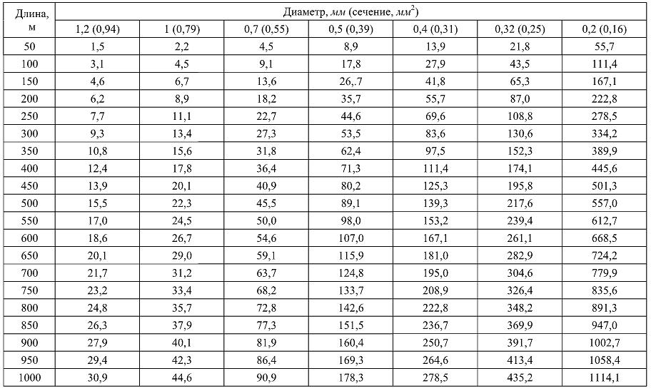

Сечение, вес и сопротивление медных проводов
Без изоляции | С изоляцией эмалью

Диаметр, мм | Сечение, мм² | Сопротивл. 1 м  при 20°С, Ом (уд.сопр.) | Длина  на 1Ом, м | Диаметр, мм | Вес 100 м,  г
0,05 | 0,002 | 9,29 | 0,108 | 0,06 | 1,8
0,06 | 0,0028 | 6,44 | 0,156 | 0,07 | 2,6
0,07 | 0,0039 | 4,73 | 0,212 | 0,08 | 3,5
0,08 | 0,005 | 3,63 | 0,276 | 0,09 | 4,6
0,09 | 0,0064 | 2,86 | 0,35 | 0,1 | 5,8
0,1 | 0,0079 | 2,23 | 0,448 | 0,115 | 7,3
0,11 | 0,0095 | 1,85 | 0,541 | 0,125 | 8,8
0,12 | 0,0113 | 1,55 | 0,445 | 0,135 | 10,4
0,13 | 0,0133 | 1,32 | 0,757 | 0,145 | 12,1
0,14 | 0,0154 | 1,14 | 0,877 | 0,155 | 14,0
0,15 | 0,0177 | 0,99 | 1,01 | 0,165 | 15,2
0,16 | 0,0201 | 0,873 | 1,145 | 1,175 | 18,3
0,17 | 0,0227 | 0,773 | 1,295 | 1,185 | 20,6
0,18 | 0,0255 | 0,688 | 1,455 | 1,195 | 23,1
0,19 | 0,0284 | 0,618 | 1,62 | 0,205 | 25,8
0,2 | 0,0314 | 0,558 | 1,795 | 0,215 | 28,5
0,21 | 0,0346 | 0,507 | 1,975 | 0,23 | 31,6
0,23 | 0,0416 | 0,423 | 2,36 | 0,25 | 37,8
0,25 | 0,0491 | 0,357 | 2,8 | 0,27 | 44,5
0,27 | 0,0573 | 0,306 | 3,27 | 0,295 | 52,1
0,29 | 0,0661 | 0,266 | 3,76 | 0,315 | 60,1
0,31 | 0,0755 | 0,233 | 4,3 | 0,34 | 68,8
0,33 | 0,0855 | 0,205 | 4,88 | 0,36 | 77,8
0,35 | 0,0962 | 0,182 | 5,5 | 0,38 | 87,4
0,38 | 0,1134 | 0,155 | 6,45 | 0,41 | 103
0,41 | 0,132 | 0,133 | 7,53 | 0,44 | 120
0,44 | 0,1521 | 0,115 | 8,7 | 0,475 | 138
0,47 | 0,1735 | 0,101 | 9,9 | 0,505 | 157
0,49 | 0,1885 | 0,0931 | 10,75 | 0,525 | 171
0,51 | 0,2043 | 0,0859 | 11,67 | 0,545 | 185
0,55 | 0,2376 | 0,0739 | 13,55 | 0,59 | 215
0,59 | 0,2734 | 0,0643 | 15,55 | 0,63 | 247
0,64 | 0,3217 | 0,0546 | 18,32 | 0,68 | 291
0,69 | 0,3739 | 0,0469 | 21,33 | 0,73 | 342
0,74 | 0,4301 | 0,0408 | 24,5 | 0,79 | 389
0,8 | 0,5027 | 0,0349 | 28,7 | 0,85 | 445
0,86 | 0,5809 | 0,0302 | 33,15 | 0,91 | 524
0,93 | 0,6793 | 0,0258 | 38,77 | 0,98 | 612
1,0 | 0,7854 | 0,0224 | 44,7 | 1,05 | 707
1,08 | 0,9161 | 0,0192 | 52,2 | 1,14 | 826
1,16 | 1,0568 | 0,0166 | 60,25 | 1,22 | 922
1,2 | 1,131 | 0,0155 | 64,5 | 1,26 | 1022
1,25 | 1,2272 | 0,0143 | 70 | 1,31 | 1105
1,35 | 1,4314 | 0,0122 | 81,9 | 1,41 | 1288
1,45 | 1,6513 | 0,0106 | 94,5 | 1,51 | 1486
1,56 | 1,9113 | 0,0092 | 108,8 | 1,62 | 1712
1,68 | 2,2167 | 0,0079 | 126,6 | 1,74 | 1992
1,81 | 2,573 | 0,0068 | 147,7 | 1,87 | 2310
1,95 | 2,9865 | 0,0059 | 169,5 | 2,01 | 2680
2,02 | 3,2047 | 0,0055 | 182 | 2,08 | 2875
2,1 | 3,4637 | 0,0051 | 186 | 2,16 | 3110
2,26 | 4,0115 | 0,0044 | 227,5 | 2,32 | 3603
2,44 | 4,6759 | 0,0038 | 263,2 | 2,5 | 4210
Провода, применяемые при монтаже, классифицируются диаметром или площадью поперечного сечения, проще — сечением. Диаметр провода выражается всегда в миллиметрах, а сечение — в квадратных миллиметрах.
В монтажной практике применяются круглые провода, для которых существует следующая формула расчёта сечения проводов по его диаметру:
S = πd² / 4 = 0, 785 d²,
где S — сечение провода, мм² ;
π — отношение длины окружности к диаметру, принятое равным 3, 14;
d — диаметр провода, мм.
По требованиям НПБ 88-2001* п.12.64. «Диаметр медных жил проводов и кабелей должен быть определён из расчёта допустимого напряжения, но не менее 0,5 мм.» Следовательно:
S = π × D2 / 4 = 3,14 × 0,25 / 4 = 0,19625 мм²
Из расчёта видно, что поперечное сечение провода применяемого для шлейфов пожарной сигнализации должно быть не менее 0,2 мм²
Для шлейфов охранной сигнализации необходимо применять кабель (например, КСПВ) сечением не менее 0,4 мм каждого провода.
Подключение источников электропитания комплексной системы безопасности к сети энергоснабжения осуществляется трехпроводным кабелем.
Сечение заземляющего провода должно быть не менее 1,5 мм². Но, так как сечение проводников в кабеле сечением до 16 мм² должно быть одинаковым, то подключение необходимо производить трёхпроводным кабелем сечением не менее 1,5мм², согласно раздела 7 «Электрооборудование специальных установок» ПУЭ издание седьмое [Л3], Глава 7.1 «Электропроводки кабельных линий».
Расчеты по формулам более точны, чем по таблицам, и необходимы в тех случаях, когда в таблицах отсутствуют нужные данные.
Закон Ома позволяет нам отображать характеристики электрических цепей через взаимосвязь четырех основных компонент:
- A - ток (в Амперах)
- V - напряжение (в Вольтах)
- R - сопротивление (в Омах)
- P - мощность (в Ваттах)
Взаимосвязь этих компонент между собой показана на так называемом «классическом колесе» (смотри рисунок ниже)
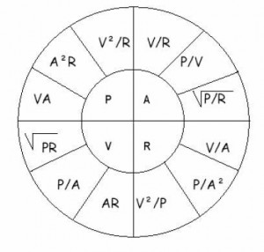
Эта простая и удобная схема помогает нам понять фундаментальные взаимосвязи в электрических цепях.
Сопротивление провода (в омах) вычисляется по формуле:
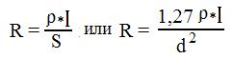
где R - удельное сопротивление (по таблице);
I - длина провода, м;
S - площадь поперечного сечения провода, мм²;
d - диаметр провода, мм.
Длина провода из этих выражений определяется по формулам:
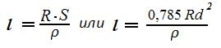
Провода, применяемые при монтаже, классифицируются диаметром или площадью поперечного сечения, проще — сечением. Диаметр провода выражается всегда в миллиметрах, а сечение — в квадратных миллиметрах.
В монтажной практике применяются преимущественно круглые провода. Для таких проводов существует следующая формула расчёта сечения проводов по его диаметру:
S = πd² / 4 = 0, 785 d²
где S — сечение провода, мм² ;
π — отношение длины окружности к диаметру, принятое равным 3, 14;
d — диаметр провода, мм.
Диаметр проволоки (без изоляции) измеряют микрометром или штангенциркулем. Для многопроволочного проводника сечение равно сечению одной проволоки, умноженному на их число:
S = 0, 785 d² n
где n — число проволок, а остальные обозначения те же, что и в предыдущей формуле.
Сопротивление R₂ при температуре t₂ может быть определено по формуле:
R₂ = R₁[1+а*(t₂ - t₁)],
где а — температурный коэффициент электросопротивления (из таблицы);
R₁ - сопротивление при некоторой начальной температуре t₁.
Обычно за t₁ принимают 18°С, и во всех приведенных таблицах указана величина R₁ для t₁ = 18°С.
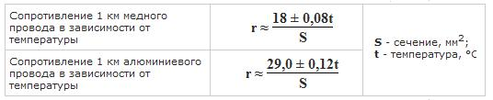
Допустимая сила тока при заданной норме плотности тока А/мм² находится из формулы:
I = 0,785*d²
Необходимый диаметр провода по заданной силе тока определяют по формуле:
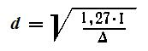
Если норма нагрузки D = 2а/мм², то формула принимает вид:
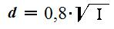
Условие замены медного провода алюминиевым:
S(ал) ≈ 1,65*S(м)
S(ал), S(м) - сечение алюминиевых и медных проводов, мм²
Ток плавления для тонких проволочек с диаметром до 0,2 мм подсчитывается по формуле
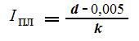
где d - диаметр провода, мм;
k - постоянный коэффициент, равный для меди 0,034, для никелина 0,07, для железа 0,127.
Диаметр провода отсюда будет:
d = k * I_{пл} + 0,005
Материал | Удельное сопротивление,  Ом x мм2 | Удельный вес, г/см3 | Температурный коэффициент электросопротивления | Температура плавления, °С | Максимальная рабочая температура; °С
Материал | м  (р)
Медь | 0,0175 | 8,9 | +0,004 | 1085 | –
Алюминий | 0,0281 | 2,7 | +0,004 | 658 | –
Железо | 0,135 | 7,8 | +0,005 | 1530 | –
Сталь | 0,176 | 7,95 | +0,0052 | – | –
Никелин | 0,4 | 8,8 | +0,00022 | 1100 | 200
Константан | 0,49 | 8,9 | —0,000005 | 1200 | 200
Манганин | 0,43 | 8,4 | +0,00002 | 910 | 110
Нихром | 1,1 | 8,2 | +0,00017 | 1550 | 1000
Подключение силовых электромагнитов в системах контроля доступа следует производить двухпроводным шнуром (например ШВВП 2*0,75) сечением рассчитанным по потребляемой мощности устройства.
Расчёт проводить по формуле:
S = ρ x L х I / U
где: S – площадь сечения проводника, ( мм² )
ρ – удельное сопротивление материала (меди 0,0178 Ом x мм²/м)
L – длина проводника (м)
I – ток протекающий по проводнику (А)
U – падение напряжения на проводнике (В), обычно принимается равным 5% от напряжения приложенном к проводнику.

Рекомендации по монтажу проводов питания 12-вольтовых приборов
(датчики, извещатели, видеокамеры и прочее электронное оборудование).
1. Основные ограничения
1.1. Максимально-допустимое падение напряжения на проводах на участке от блока питания до любого изделия – 1В.
1.2. Для подключения питания непосредственно к клеммам изделий рекомендуется использовать провод сечением не более 1,5 мм².
2. Справочные данные
Сопротивление 100м медного провода (двойного):
а) для провода сечением 0,3 5мм² – 10,3 Ом,
б) для провода сечением 9,0 мм² – 0,4 Ом.
В промежутке между этими значениями – обратно пропорционально сечению провода.
3. Минимально-допустимое сечение провода в зависимости от суммарного тока нагрузки и длины провода питания
Для случая монтажа линии питания проводом единого сечения последовательным обходом всех изделий существует следующее общее выражение:
S_{min} = 0,035 * ( i₁ * L₁ + i₂ * L₂ +… + i_{k} * L_{k} ), где
L₁, L₂, … L_{k}, – значения длины участка провода питания от блока питания до каждого из изделий, м;
i₁, i₂, i_{k} – токи потребления изделий, включая токи нагрузок, которые питаются через клеммы изделия (замки, сирены, считыватели и т.д.), А;
S_{min} - минимально-допустимое сечение провода, мм².
Если токи потребления изделий равны и составляют i_{ср} , то выражение упрощается и принимает следующий вид:
S_{min} = 0,035 * i_{ср} * ( L₁ + L₂ +… + L_{k} ).
Ниже приведена таблица значений сечения провода для случая, когда вся нагрузка сосредоточена на конце провода питания.
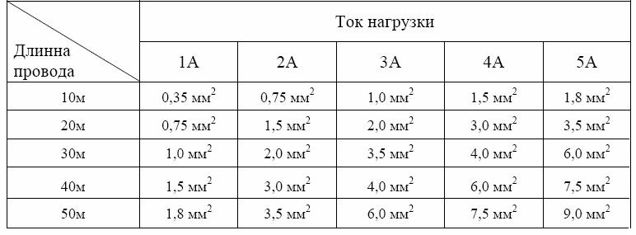
При равномерном распределении изделий по длине провода питания его сечение может быть уменьшено по отношению к приведенным значениям в таблице в 2 раза.
При неравномерном распределении изделий или при неодинаковых токах потребления для расчета сечения провода следует пользоваться вышеприведенными формулами.
Если для монтажа цепей питания требуется провод сечением больше, чем 1,5 мм², то рекомендуется разделить нагрузки на группы таким образом, чтобы к каждой группе можно было подвести питание отдельным лучом проводом сечением не более 1,5 мм².
Если монтаж цепей питания проведен проводом сечением больше, чем 1,5 мм², то для непосредственного подключения цепи к плате изделий необходимо применять отводы из провода 0,75-1,5 мм² длиной не более 2м.
Чем провода отличаются от кабелей
Провод — это одна неизолированная, одна или более изолированных жил, поверх которых, в зависимости от условий прокладки и эксплуатации, может иметься неметаллическая оболочка, обмотка или оплетка волокнистыми материалами или проволокой. Провода могут быть голыми и изолированными.
Голые провода
Голыми называют провода, токопроводящие жилы которых не имеют никаких защитных или изолирующих покрытий. Голые провода (ПСО, ПС, А, АС и т. д.) в основном применяют для воздушных линий электропередач. Изолированными являются провода, токопроводящие жилы которых покрыты изоляцией из резины или пластмассы. Эти провода имеют поверх изоляции оплетку из хлопчатобумажной пряжи или оболочку из резины, пластмассы или металлической ленты. Изолированные провода подразделяют на защищенные и незащищенные.
Защищенные провода
Защищенными называют изолированные провода, имеющие поверх электрической изоляции оболочку, предназначенную для герметизации и защиты от внешних воздействий. К ним относятся провода АПРН, ПРВД, АПРФ и др. Незащищенным изолированным проводом называется провод, не имеющий поверх электрической изоляции оболочки. Это провода АПРТО, ПРД, АППР, АППВ, ППВ и др.
Электрические шнуры
Шнуром называется провод, состоящий из двух и более изолированных гибких или особо гибких жил сечением до 1,5 мм2, скрученных или уложенных параллель но, покрытых в зависимости от условий эксплуатации неметаллической оболочкой или другими защитными покровами.
Кабели
Кабелем называется одна или несколько скрученных вместе изолированных жил, заключенных, как правило, в общую резиновую, пластмассовую, металлическую оболочку (НРГ, КГ, АВВГ н др.). Оболочка служит для защиты изоляции жил от воздействия света, влаги, различных химических веществ, а также для предохранения ее от механических повреждении.
Установочные провода
Установочные провода предназначены для монтажа силовых и осветительных сетей при неподвижной прокладке на открытом воздухе и внутри помещений. Изготавливают их с медными и алюминиевыми токоведущими жилами, одно- и многожильными, с резиновой и пластмассовой изоляцией, незащищенными и защищенными от легких механических повреждений. Токопроводящие жилы проводов имеют стандартные сечения, мм: 0,35; 0,5; 0,75; 1,0; 1,5; 2,5; 4,0; 6,0; 10,0; 16,0 и т. д.
Рекомендуемая цветовая кодировка жил в силовых кабелях
Количество жил | Кабель с зелено-жёлтым проводом заземления
2 | коричневый (черный)  синий | фаза  ноль
3 | зелёный / жёлтый *  коричневый (черный)  синий | заземление  фаза  ноль
4 | зелёный / жёлтый *  синий  чёрный  коричневый | заземление  фаза А (R)**  фаза В (S)**  фаза С (T)**
5 | зелёный / жёлтый *  чёрный  коричневый  чёрный  синий | заземление  фаза  фаза  фаза  ноль
6  и более | зелёный / жёлтый *  остальные | заземление  не нормируются
* обязательное обозначение
** международное обозначение фаз
Расшифровка маркировки кабеля и провода
1. Силовой кабель с ПВХ (виниловой) и резиновой изоляцией:
ВВГ, ВВГнг, ВВГнг-LS, АВВГ, АВВГнг, АВВГнг-LS, ВБбШв, ВБбШнг, ВБбШнг-LS, АВБбШв, АВБбШнг, АВБбШнг-LS,
КГ - кабель гибкий
А - (первая буква) алюминиевая жила, при ее отсутствии - жила медная по умолчанию.
В - (первая (при отсутствии А) буква) ПВХ изоляция
В - (вторая (при отсутствии А) буква) ПВХ оболочка
Г - отсутствие защитного покрова («голый»)
нг - не поддерживающий горения
LS - Low Smoke – с пониженным дымо- и газовыделение
Бб – бронированный покров из стальных лент
Шв - наружный покров из ПВХ шланга
2. Кабель с БПИ - кабель с изоляцией из пропитанной бумаги:
АСБ, АСБл, АСБ2л, ААБл, СБ, СБл, СБГ
А - (первая буква) алюминиевая жила, при ее отсутствии - жила медная по умолчанию.
АБ - алюминиевая броня
СБ - (первая или вторая (после А) буква) свинцовая броня
л - лавсановая лента
2л - двойная лавсановая лента
Г - отсутствие защитного покрова («голый»)
3. Контрольный кабель:
КВВГ, АКВВГ, КВВГнг, АКВВГнг, КВВГнг-LS, АКВВГнг-LS, КВВГэ, АКВВГэ, КВВГэнг-LS, АКВВГэнг-LS, КВБбШв, АКВБбШв, КВБбШнг, АКВБбШнг, КВБбШнг-LS, АКВБбШнг-LS
К - (первая или вторая (после А) буква) - кабель контрольный кроме КГ - кабель гибкий
Э - экран
4. Телефонный кабель:
ТПпП, ТпПэп, ТПпПз, ТПпэПз ТПпПБбШп, ТПпПзБбШп, ТПпэПзБбШп, ТСВ, ТСВнг
Т - телефонный кабель
П - полиэтиленовая изоляция
п - поясная изоляция - ленты полиамидные, полиэтиленовые, поливинилхлоридные или полиэтилентерефталатные
Э - экран
П - полиэтиленовая оболочка
З - гидрофобный заполнитель
Шп - наружный покров из полиэтиленового шланга
С - станционный кабель
5. Подвесные провода:
А - Алюминиевый голый провод
АС - Алюминиево-Стальной (чаще употребляется слово «сталеалюминиевый») голый провод
СИП - Самонесущий Изолированный Провод
6. Некоторые типы кабеля расшифровываются особым образом:
КСПВ - Кабели для Систем Передачи в Виниловой оболочке
КПСВВ - Кабели Пожарной Сигнализации, с Виниловой изоляцией, в Виниловой оболочке
КПСВЭВ - Кабели Пожарной Сигнализации, с Виниловой изоляцией, с Экраном, в Виниловой оболочке
ПНСВ - Провод Нагревательный, Стальная жила, Виниловая оболочка
ПВ-1, ПВ-3 - Провод с Виниловой изоляцией. 1, 3 - класс гибкости жилы (наиболее применимые классы гибкости жилы для данного типа провода, однако, могут применяться и другие).
ПВС - Провод в Виниловой оболочке Соединительный
ШВВП - Шнур с Виниловой изоляцией, в Виниловой оболочке, Плоский
ПУНП - Провод Универсальный Плоский
ПУГНП - Провод Универсальный Плоский Гибкий
7. Силовой кабель:
NYM, NHMH, NYY, NYCY, NYRGY
N - согласно VDE
Y - ПВХ
H - безгалогеновый ПВХ
M - монтажный кабель
C - медный экран
RG - броня
8. Кабель итальянского производства имеет специфические обозначения согласно CEI UNEL 35011: FROR
F - corda flessibile - гибкая жила
R - polivinilclorudo - PVC - ПВХ изоляция
O - anime riunite per cavo rotondo - круглый, не плоский кабель
R - polivinilclorudo - PVC - ПВХ оболочка
9. Контрольный кабель: YSLY, LiYCY
Y - ПВХ
SL - кабель контрольный
Li - многожильный проводник по VDE
10. Кабель передачи данных «витая пара»:
UTP, FTP, S-FTP, S-STP
U - unfoiled (нефольгированный, неэкранированный)
F - foiled (фольгированный, экранированный)
S - screened (экранированный медными проволоками)
S-F - общий экран из фольги + общий плетеный экран
S-S - экран каждой пары из фольги + общий плетеный экран
TP - twisted pair - витая пара
11. SAT - от англ. satellite - спутник - кабель для спутникового телевидения
12. Телефонный кабель и кабель для пожарной сигнализации: J-Y(St)Y, J-H(St)H
J- - инсталляционный, установочный кабель
Y - ПВХ
(St) - экран из фольги
13. Безгалогеновый огнестойкий кабель:
NHXHX FE 180, NHXCHX FE 180
N - согласно VDE
HX - сшитая резина
C - медный экран
FE 180 - кабель сохраняет свои свойства на протяжении определенного времени (в данном случае 180 минут) в открытом пламени, под напряжением
14. Провода монтажные: H05V-K, H07V-K, N07V-K
H - гармонизированный провод (одобрение HAR)
N - соответствие национальному стандарту
05 - номинальное напряжение 300/500 В
07 - номинальное напряжение 450/750 В
V - ПВХ изоляция
K - гибкая жила для стационарного монтажа
15. Кабели с изоляцией из сшитого полиэтилена:
N - согласно VDE
Y - ПВХ
2Y - полиэтилен
2X - сшитый полиэтилен
S - медный экран
(F) - продольная герметизация
(FL) - продольная и поперечная герметизация
E - трехжильный кабель
R - броня из круглых стальных проволок
J - наличие желто-зеленой жилы
O - отсутствие желто-зеленой жилы
В последнее время все большее применение находят импортные провода, а также инструменты для работы с ними, маркированные по стандарту AWG (American Wire Gauge) – система обозначения толщины проводов и других объектов круглого сечения (прутков, арматуры, трубок, кембриков и т.д.) принятый в США. Чем меньше номер AWG, тем толще диаметр провода. Калибр провода в стандарте AWG отражает его средний диаметр.
Подобное „перевёрнутое“ обозначение диаметра имет исторические корни, когда проволоку для проводов изготавливали методом волочения. Номер AWG обозначал количество проходов через уменьшающиеся отверстия в волоке, прежде чем получался нужный диаметр проволоки. Например, толстая (более 8 мм) проволока размера AWG 0 только после 24 протягиваний через станок превращалась в AWG 24, диаметром около 0,5 мм.
Калибры разнятся еще и в зависимости от типа кабеля: для одножильных кабелей AWG переводится в диаметр по одной формуле, для многожильных - по другой. Для справки приведем таблицу перевода наиболее популярных калибров одножильных и многожильных кабелей в диаметр и площадь поперечного сечения проводников.
Одножильный кабель
AWG | Диаметр,  мм | Площадь поперечного  сечения, мм²
18 | 1.020 | 0.817
19 | 0.912 | 0.653
20 | 0.813 | 0.519
21 | 0.724 | 0.412
22 | 0.643 | 0.325
23 | 0.574 | 0.259
24 | 0.511 | 0.205
25 | 0.455 | 0.163
26 | 0.404 | 0.128
Многожильный кабель
AWG | Количество  жил | Диаметр,  мм | Площадь поперечного  сечения, мм²
22 | 7 | 0.762 | 0.352
22 | 19 | 0.787 | 0.380
22 | 26 | 0.762 | 0.327
24 | 7 | 0.610 | 0.226
24 | 10 | 0.584 | 0.200
24 | 19 | 0.610 | 0.239
24 | 42 | 0.584 | 0.201
26 | 7 | 0.483 | 0.140
26 | 10 | 0.553 | 0.127
26 | 19 | 0.508 | 0.153
<DI< p>

Испытания внутренних силовых электропроводок
Перед включением электроустановок под напряжение и сдачей в постоянную эксплуатацию необходимо проверить, правильно ли выполнены монтажные работы и готова ли проводка к нормальной работе.
Для этого проводят наружный осмотр смонтированной установки, проверяют правильность схем соединения, после чего оценивают состояние электрической изоляции, измеряя ее сопротивление мегомметром.
Мегомметр состоит из логометра и генератора постоянного тока с ручным приводом или с выпрямителем для включения прибора в сеть.
При измерении сопротивления изоляции прибор включают в обесточенную цепь и вращают ручку генератора, доводя частоту вращения до номинальной, т.е. 120 оборотов в минуту. Не снижая указанной частоты, рукоятку вращают до тех пор, пока стрелка прибора не перестанет перемещаться по шкале. Стрелка при этом показывает по шкале сопротивление изоляции цепи, включенной последовательно с прибором.
Сопротивление изоляции цепей и распределительных щитов (для каждой секции) со всеми аппаратами и приборами, присоединенными к сети, измеряют мегомметром 500…1000 В. Сопротивление изоляции должно быть не менее 500 кОм.
Сопротивление изоляции электродвигателей, измеряемое мегомметром 1000 Вольт, должно быть не ниже 0,5 МОм.
В осветительных электропроводках сопротивление изоляции определяют мегомметром 1000 Вольт, до ввинчивания ламп с присоединением нулевого провода к корпусу светильника. На каждом участке сопротивление изоляции измеряют между проводами и относительно земли. Оно должно быть не ниже 0,5 МОм.

Скачать:
1. Программа по расчету длины трансляционной линии речевого оповещения – Для чтения скрытого текста нужно войти или зарегистрироваться.
2. Программа расчета сечения провода для линий оповещения - Для чтения скрытого текста нужно войти или зарегистрироваться..
3. Программа для расчета кабеля питания - Для чтения скрытого текста нужно войти или зарегистрироваться..
4. Длительно допустимые токовые нагрузки кабелей - Для чтения скрытого текста нужно войти или зарегистрироваться..
В публикации использованы материалы и графическое оформление:
1. Таблицы, выделенные синим цветом, опубликованы на сайте http://electro.narod.ru

